ОКРУЖНАЯ НАУЧНАЯ КОНФЕРЕНЦИЯ УЧАЩИХСЯ
«Первые шаги в науку»

СЕКЦИЯ “Краеведение”
Железная дорога. Прошлое и настоящее.

Выполнил: Усманов Саидакрам
ученик 2 класса ГБОУ СОШ пос.Сургут

Руководитель: Вишнякова Ирина Викторовна,
учитель начальных классов

Сергиевск, 2016
Оглавление
- Введение……………………………………………………………..3
- Северные ворота губернии ………………………………………...4
2.1 Железная дорога. Начало развития…………………………………..4
2.2 Первый поезд …………………………………………………………4
  - «Дорога железная, как ниточка тянется…»………………………….5
- Заключение …………………………………………………………8
Список источников и литературы………………………………………...9
Приложение ………………………………………………………………10

Введение

«В истории есть люди, которые зовут
нас из прошлого, и лишь не многие,
услышав этот зов, идут за ними»
немецкий философ К. Ясперс

Проблема: Время неумолимо бежит вперёд, но мы должны знать историю транспорта нашего района.
Цель: Показать место и роль транспорта в системе единой транспортной системы района.
Задачи:
1. Организовать поисково-исследовательскую деятельность по истории железнодорожного транспорта;
2. Обработать собранные материалы;
3. Собрать необходимые фото по теме проекта;
4. Составить маршрут для экскурсии по историческим местам в районе, где происходило развитие железной дороги.
Обоснование актуальности темы
«Можно не знать тысячи наук, и всё-таки быть образованным человеком, но не знать историю может человек умственно отсталый и безнравственный», - так говорил Н.Г.Чернышевский. Каждый человек должен знать историю родной земли. Мы считаем, что знакомство с историей своего района приведёт к культурному развитию общества.
Обзор литературы по теме исследования
Для раскрытия данной темы мы использовали различную литературу: книги, газеты прошлых лет.
Методы исследования
Поисковый метод (сбор данных), теоретически-практический метод (систематизация информации), интервьюирование.
Тема о появлении транспорта всегда останется актуальной. Люди осознают, что появление средств передвижения делает жизнь человека лучше, комфортнее. Появление транспортных средств позволило человеку посмотреть мир в разных уголках его, и решить много проблем.
Время распорядилось так, что в нашем посёлке построена железная дорога, благодаря которой начал развиваться наш район.

2. Основная часть
Северные ворота губернии
Посёлок Сургут – малая Родина очень многих. Маленький населённый пункт расположен на берегах двух рек, где река Сургут впадает в реку Сок.
«Для населения Сергиевского места по обоим берегам рек Сок и Сургут давно были обжиты, входили в сферу их хозяйственной деятельности. У устья Сургута на правом берегу стояла мельница и видимо, находились сельскохозяйственные угодья»
Благодаря Н.Г.Гарину- Михайловскому строится железная дорога, организуется простой гужевого транспорта. Решается задача Партии и правительства - строят коммунизм.
2.1 Железная дорога. Начало развития.
В 1896 г. по инициативе К.М. Михайловского началось строительство узкоколейной железной дороги Кротовка – Сергиевск.
Ветвь Кротовка – Сергиевск была построена на средства казны. Правильное движение по ней открылось 1 ноября 1898 года. Конечным пунктом этой узкоколейной дороги являлась станция Сургут, расположенная в непосредственной близости от Сергиевска.
2.2 Первый поезд
«Дорога была построена длиной 81 версту, стоимость составляла 1 млн 500 тыс. руб. Дорогу обслуживали 10 пассажирских вагонов и 80 товарных. На станцию 17 августа 1897 года, жарким августовским днём прибыл первый поезд. Платформа была украшена цветами, всё было торжественно. На открытие станции прибыли помещики из окрестных деревень, строители железной дороги Местные жители встречали поезд с молитвами, иконами. Н.Г Гарин-Михайловский, строители дороги прибыли из Кротовки первым поездом. Открытие ветки состоялось, с этого дня жизнь в Сургуте изменилась. 2 ноября 1898 года железная дорога заработала официально. До конца 1904 года конечная станция называлась Сергиевск, а с января 1905 года Сургут.
В годы гражданской войны станция была превращена в застенок, где пытали и расстреливали людей. Грузовое хозяйство железной дороги было технически отсталым, часть разрушено. В складских помещениях не было никаких средств механизации. В годы засухи работы дорога не имела, лишь приезжали лечиться на Серные Воды.
«С 22 июня 1941 года жизнь станции изменилась. Уже вначале июля прибывает первый состав с беженцами. Более пяти тысяч человек приняла наша станция эвакуированных граждан за годы войны. В октябре 1941 года начало поступать на железнодорожные площадки оборудование и запасные части – в наш район была эвакуирована Липецкая лётная военная часть. Каждый день отправляли со станции трактора, лошадей, специальные грузы.»
  - «Дорога железная, как ниточка тянется…»
Закончилась война, постепенно жизнь входила в своё русло. На железной дороге начинается развитие материально – технической базы грузового хозяйства: строятся склады, площадки и платформы, внедряются механизмы погрузки и выгрузки. В колхозах, совхозах начинается строительство, появляются новые предприятии, школы, детские сады. Все грузы для строительства поставлялись железной дорогой. Следует отметить, что паровоз был основной силой, который поставлял грузы с 1897 года по1972 г.
Шестидесятые годы
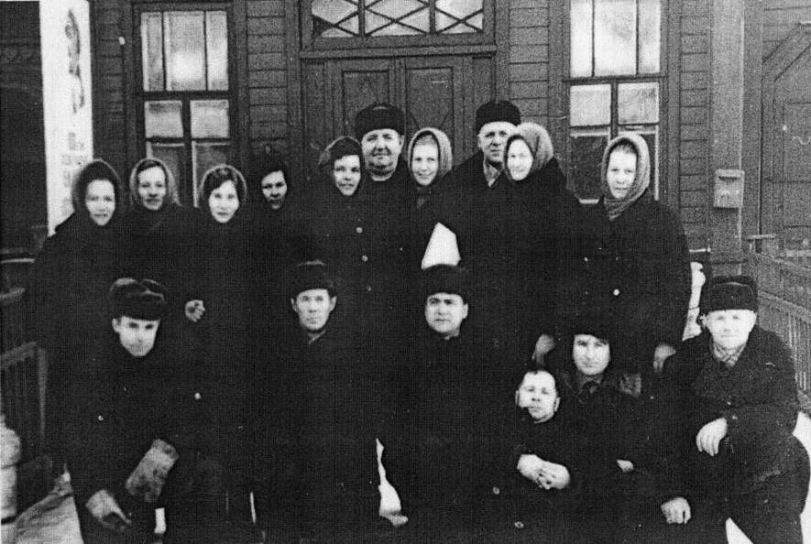
Начало 60-х годов, железнодорожники вместе со всей страной были связаны делами и событиями. Отправляются в 1961 году дополнительный отряд молодых куйбышевцев на освоение целинных земель, на железных дорогах начинают движение грузовых и пассажирских электропоездов на линии Куйбышев-Тольятти.
Начальником станции с 1957 по 1963 годы работает Щугорев Владимир Андреевич. С ним работал дружный коллектив железнодорожников. На железной дороге работали самые обычные люди, очень ответственные. Для них выполнение их планов – это долг, обязанность.
Направляющей силой во всём были коммунисты, участники Великой Отечественной войны, кто проработал на дороге много лет. Они выделялись сознанием, трудолюбием, коллективизмом - Воробкало М.Т., Аксёнов Н., Кривошеев И., Александров Н., Ирошников П., Ирошников С., Аксёнов Б., Гаврилов Д., Семизов Н., Трухнёв В., Баранов М.С., Коновалов И., Калуцкий, Евсеева Н.А., Чечина Е. и другие.
Штат работников составлял около 50 человек: дежурные по станции, машинисты, прогревальщики, кассиры, стрелочницы, весовщики, сторожа, оператор-информатор. Строго по расписанию на станцию прибывали пассажирские и товарные поезда. До 1960 года почта находилась при железнодорожной станции. Станцию обслуживали паровозы Эр – они брали 6 -7 грузовых вагонов, 8 -10 пассажирских.
Товарные поезда приходили по графику, их нужно отправить сразу на своё место, не тратя времени, вагоны разгружали. Простои, несвоевременная разгрузка были редким случаем. На станции было организовано социалистическое соревнование. По результатам работы железнодорожники получали благодарности, почётные грамоты, денежные премии, фамилии лучших работников заносили на Доску почёта.
В начале 60-х годов начинается много строек. Закладывается база ПМК-322, начинают строительство Серноводского мясокомбината, Межрайбазы, в колхозах, совхозах идёт строительство ферм, возводятся школы, детские сады. В эти годы железная дорога была единственным способом доставки грузов, пассажиров. Особое место в начале 60-х годов отводится в работе железной дороги строительству Серноводского мясокомбината. Согласно графику на площадки железной дороги прибывало оборудование, но порой возникало много нештатных ситуаций, и решать их не всегда получалось. Алексей Григорьевич, находясь на очень ответственном посту, мог бесперебойно обеспечивать приём и разгрузку, отправление составов, мудро руководил своим коллективом».
В 1969 году на территорию мясокомбината прокладывается железная дорога, по ней осуществляется подвоз сырья, отправляется готовая продукция в Куйбышев, другие города. В 1992 году дорогу закрывают
Семидесятые годы
Советский Союз – родина тепловозов, имеющих коэффициент полезного действия в четыре - пять раз больший, чем у паровозов. Они потребляют мало воды и всегда готовы к действию. Паровозы уходят в отставку, у многих появляется мысль о необходимости сохранить паровоз в виде памятника. Ведь за свою длинную жизнь он показал преимущество нового вида транспорта перед старыми способами передвижения.
С 1969 года станция переименовывается – Сургут на Серные Воды-2
В 1972 году железнодорожный транспорт переводят на тепловую тягу, теперь машинистом тепловоза может работать специалист, имеющий среднее образование, окончивший специальные курсы.
Сургутский элеватор - первое предприятие которое сотрудничало с железной дорогой с 1935 года Жители посёлка помнят, сколько вагонов отправлялось с зерном. В 1968 году за рекордную заготовку зерна, а это более 140 тонн, элеватор был награждён Почётной грамотой.
На Сергиевскую Межрайбазу железная дорога была подведена в 1971 году. На склады поступали товары с мебельных комбинатов, швейных фабрик, ликёроводочных заводов, продовольственных предприятий. Железная дорога на Межрайбазе была оснащена лучше всех в области – электротельферами. Они помогали разгружать крупногабаритные товары.
К ПМК-322 железную дорогу провели в 1970 году. Она была необходима для того, чтобы, на базу колонны поставлялись инертные грузы, песок, щебень, кирпичи, блоки, строительные материалы. В 1992 году дорога была закрыта.
В грузовых перевозках были взлёты и падения. Самых высоких показателей грузоперевозок дорога достигла в 60-70 годы.
Агитационный поезд
Вспоминает Баранова Ольга Николаевна: «Раннее летнее утро на станцию Сургут прибыл агитационный поезд. Торгует полным ходом вагон – лавка промышленными и продовольственными товарами, подходят железнодорожники за товарами, которые привезены по заказу. Бригада врачей проводит медосмотр, можно посетить врача стоматолога, а вечером посмотреть фильм. Летом в 1968 году показывали фильм «Кавказская пленница» три дня, по три сеанса. Наблюдалась систематическая забота о культуре, образе жизни железнодорожников.
80-е годы. Итоги.
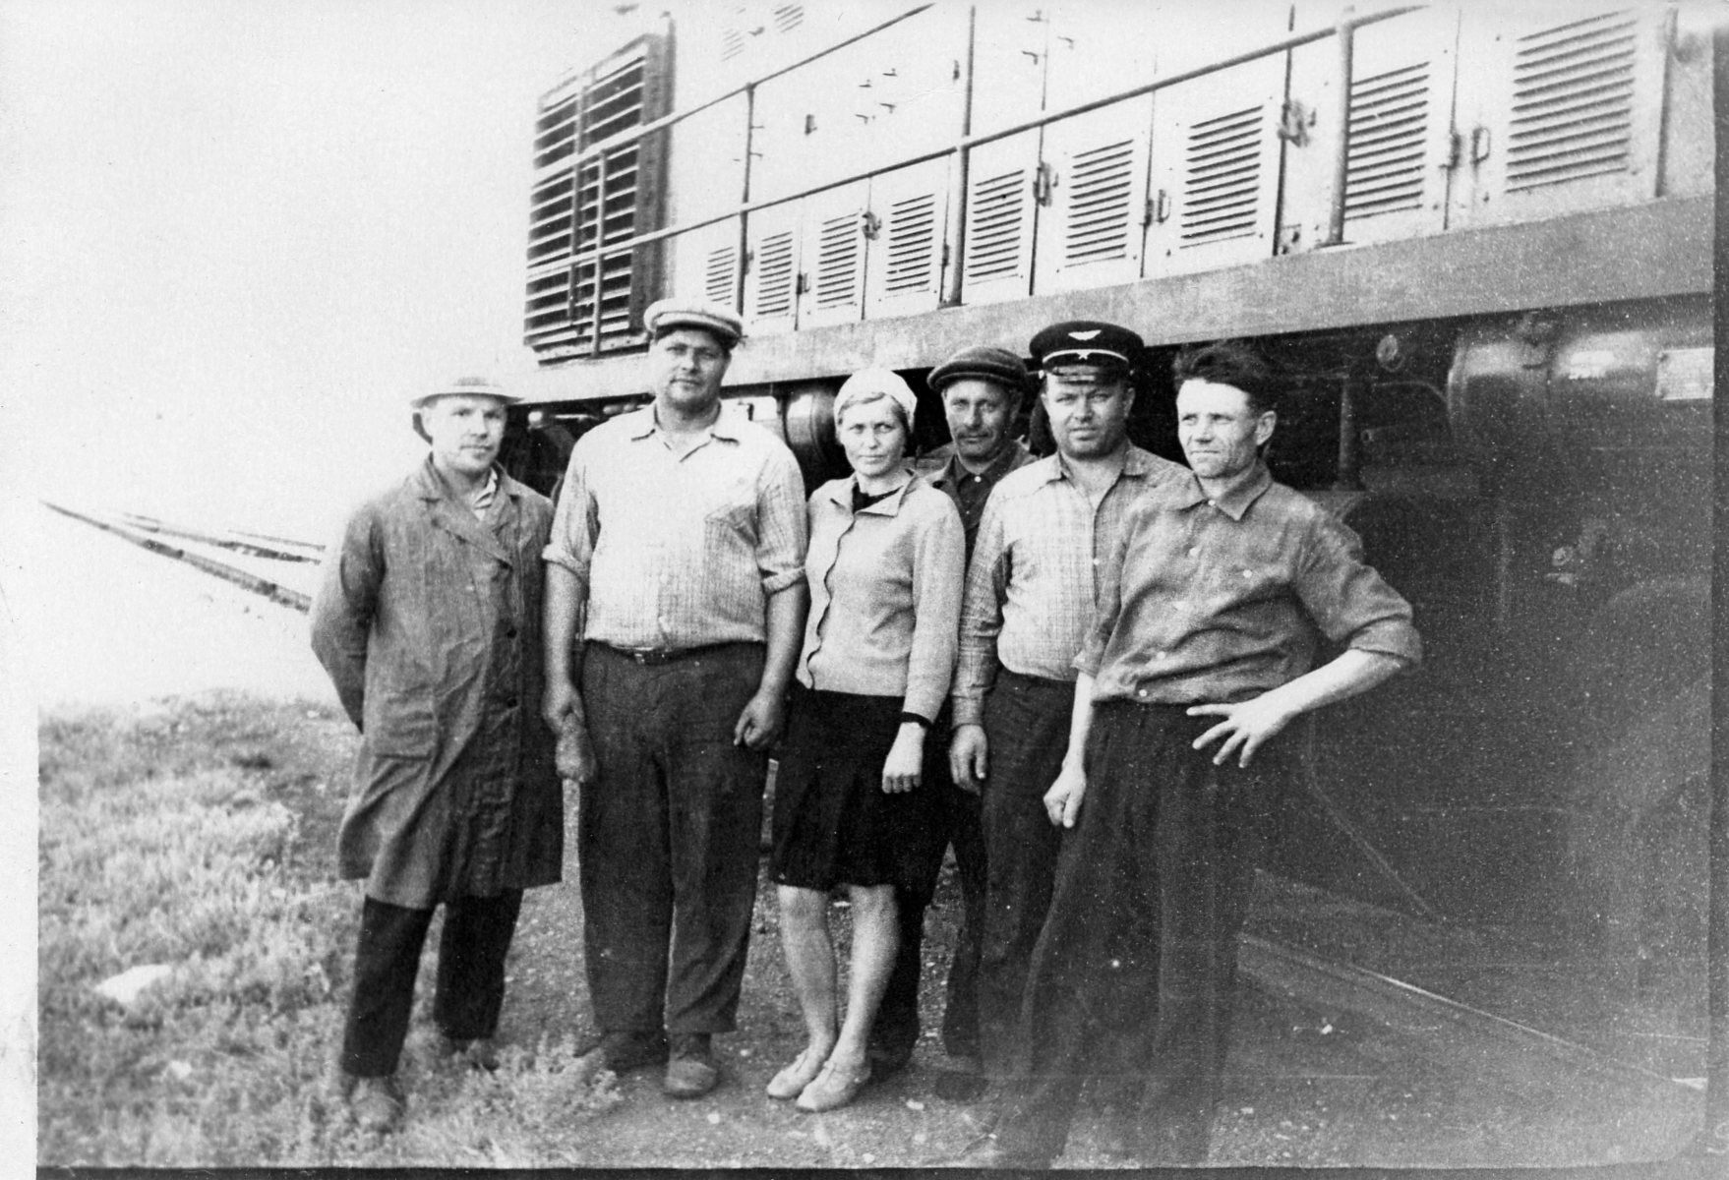
Главная задача десятой пятилетки (1976-80-е годы) состояла в подъёме материального и культурного уровня жизни народа. Это была пятилетка – эффективности и качества. Развивалось социалистическое соревнование, в нём участвовали все железнодорожники станции. Особое внимание уделялось развитию движения «Работать без отстающих», выполнять свою работу качественно и в срок. Опорой коллектива в те годы были Семизов И., Евсеев П., Половинкин Н., Старков А., Мишуров А., Трухнёв В., Антонов А., Антонов Я., Евсеев И. За ними шла молодёжь.
Коммунисты железной дороги направляли усилия на решение коренных проблем дороги, продолжая все намеченные планы.

Заключение

Сергиевский район за 60-80-е годы сыграл большую роль в развитии социально- экономического развития района. Благодаря большому транспортному, промышленному потенциалу, энтузиазму людей за 60-80-е годы в районе строятся промышленные предприятия, колхозы, совхозы, школы, детские сады, клубы.
Подробно познакомившись с историей развития транспорта в нашем районе, мы проникли глубоким уважением к людям, крепких духом, сильных и преданных своему делу. Мы гордимся тем, что с нами рядом живут такие люди. Они, мы думаем, оживили, восстановили в памяти свою молодость.

Список источников и литературы

1. А. Я. Евдокимов, Н.Е. Колодин «В междуречье Волги и Самарой», Самарское книжное издательство, 2000 год;
2. В. А. Люкшова, «Посёлку Сургут – 110 лет», МУП «Сергиевское полиграфическое предприятие
3. В. Беспалов, С. Табачников «Покорители волжских дорог», Куйбышевское книжное издательство, 1972 год;
4. «Сельская трибуна», 26 апреля 1979 года. «Наши современники». Д. Иванов;
5. «Сельская трибуна», 8 марта1978 года «Пример в труде» А. Баринов;
6. «Сельская трибуна», 1 августа 1970 года «Люди стальных магистралей», Б. Горячев, П. Иванов.

Приложение №1
Экскурсия-маршрут
«Железная дорога – Сердце Сургута»

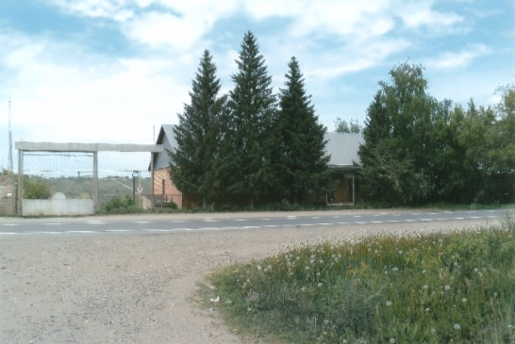
- Сургутская нефтебаза.
Она была построена в 1932 году. Здесь работало всего 12 человек. Нефтебаза снабжала горючим колхозы, совхозы, предприятия, организации. В 2002 году нефтебазу ликвидировали и расформировали. После закрытия Нефтебазы железнодорожной веткой пользуется частное предприятие. Со дня образования Вторчермета, а это с 30-х годов прошлого века Сургутская площадка работала, пользуясь услугами железнодорожного транспорта. Главное в работе – своевременная отгрузка потребителям металлического лома на заводы в Челябинск, Волгоград, ФРГ. Благодаря напряжённому труду удавалось довести отгрузку от 18 до 25 вагонов в месяц в 60-70-е годы. По сегодняшний день металл отправляют согласно плану.
2. Сельхозтехника. Так как в Сургуте располагалась ж\д станция, из Самары вагонами везли запчасти для колхозов и совхозов. Сергиевская моторно-тракторная станция обслуживала 37 колхозов с площадью 46, 5 тыс. га.
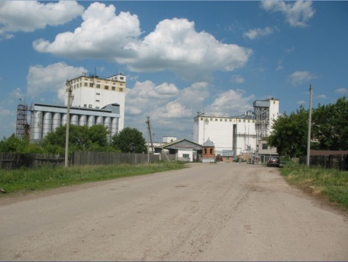
3. Комбикормовый завод.
Он ведет свою историю с 1934 года, когда на территории Сургута рядом с ж\д станцией было построено несколько складов для приёмки зерна от колхозников. Через некоторое время образовался хлебоприемный пункт. Долгое время он пользовался услугами ж\д, потому что иначе доставлять корма в таких количествах было бы просто убыточно. До войны Элеватор сгорел. Но в 1941 году все было вновь восстановлено. Строительство комбикормового цеха началось в 1973, а 1982 после реконструкции мощность цеха была увеличена до заоблачных цифр: 420 тонн в сутки рассыпных комбикормов. В 1993 году завод стал акционерным обществом, в его составе 145 акционеров. Предприятие занимает площадь 10,7га. По его территории проходят железная дорога протяженностью 1,5 км.
4. Межрайбаза издавна пользовалась услугами ж\д. Сюда были подведены ж\д пути, по которым досавлялись продукты для всего района. На Сергиевскую Межрайбазу железная дорога была подведена в 1971 году. На склады поступали товары с мебельных комбинатов, швейных фабрик, ликёроводочных заводов, продовольственных предприятий. Железная дорога на Межрайбазе была оснащена лучше всех в области – электротельферами. Они помогали разгружать крупногабаритные товары. Дорога закрыта в 1992 году.
5. «СКИФ МЕТ» сравнительно молодая организация. Занимается реставрацией труб и прочих коммуникаций. Она также активно пользовалась услугами ж\д.
6. Часть пос.Сургут Кубановка.
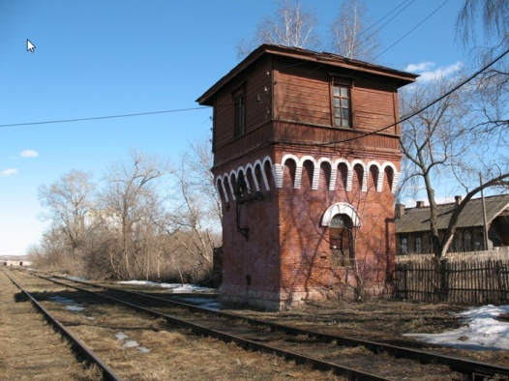
Почему же Кубановкой? Ответ на самом деле прост: здесь издавна проживали выходцы из Украины, из Кубани. По воспоминаниям старожилов нашего поселка первые поселенцы появились здесь в 1895 году. Они арендовали земли у барыни Бондаренко, сама она проживала в Самаре. Расплачивались они хлебом, вывозя его на лошадях. Через 3 года аренды выходцы из Кубани выкупили эти земли. Место, где стояли их первые дома, стали называть Кубановкой. Позднее они сформировали Кубановское товарищество. Сюда съезжались и другие украинцы. Все они так или иначе были связаны родством. Всего было 80 дворов. Они положили начало одной из первых улиц поселка – улицы им.Шевченко. В период коллективизации здесь был образован колхоз им. Шевченко.

Приложение №2
Архивная справка
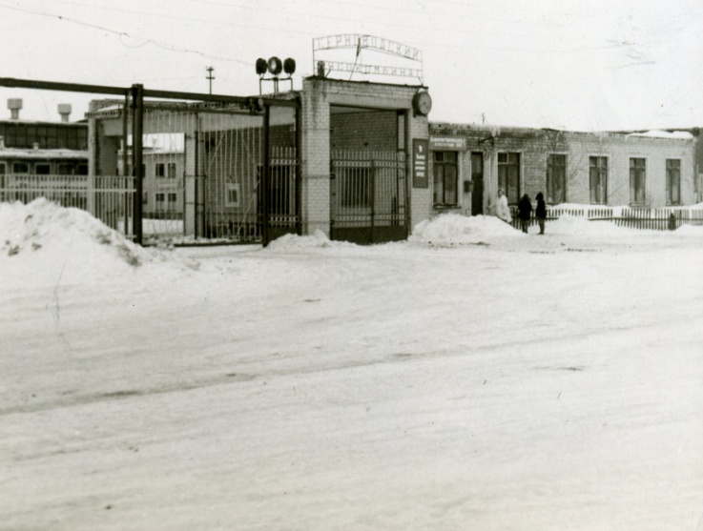
«1967 году в пос. Сургут Сергиевского района введён в эксплуатацию мясокомбинат «Серноводский» с проектной мощностью 35 тонн мяса и 5 тонн колбасных изделий.
В 1969 году на территорию мясокомбината прокладывается железная дорога, по ней осуществляется подвоз сырья, отправляется готовая продукция в Куйбышев, другие города. В 1992 году дорога закрыта.
Серноводский мясокомбинат

Наступил 1967 год – юбилейный год. Год 50-летия Великой Октябрьской Социалистической революции. Железнодорожники с воодушевлением решали намеченные планы. Благодаря слаженным действиям железнодорожников, строителей введён в эксплуатацию мясокомбинат «Серноводский».

Приложение №3
Буфет – гордость станции
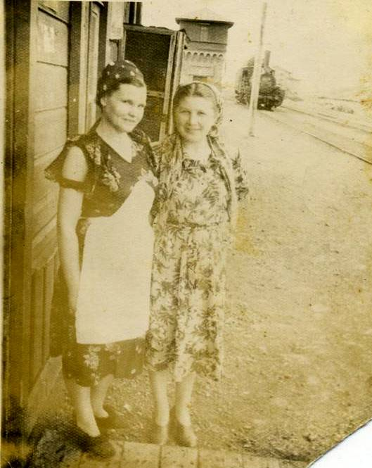
При вокзале работала кухня, продукты привозили с Кинельского ОРСа, рядом был ледник. В буфете работали Козлова Нина, Ращупкина Александра, они обслуживали пассажиров - можно было заказать первое, второе, продавалось много выпечки. Вкусные блюда готовил повар - Крупина Вера. Подсобными работницами были Елистратова Мария, Есипова Клавдия, Каёмова Александра. Пассажиров в обеденном зале обслуживали официантки.
Машинисты паровоза, помощники машиниста, кочегары работали строго по графику, с ними в такт работали сцепщики, стрелочники, дежурные по станции, грузчики, прогревальщики, работали строго по графику.

Приложение №4
А знаете, ли вы?
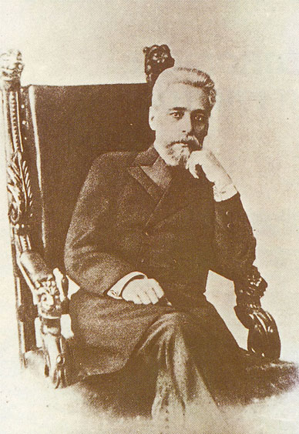
«Николай Георгиевич Гарин Михайловский строил ветку железной дороги от Самары на Сергиевские серные воды. Понадобился ему локомотив, какой – то особенной конструкции, он заявил Министру путей сообщения о необходимости купить локомотив в Германии. Но Министр запретил покупку, предложил заказать локомотив в Сормове или на Коломенских заводах. Не помню, путём каких сложных смелых ухищрений Гарин купил локомотив, и всё-таки за границей и контрабандно пригнал его в Самару», - вспоминал М. Горький.

М. Горький и Самара. /Сост. Л.А. Финк, В.З. Иванов-Паймен. - Куйбышевское кн. изд-во 1968 г.

